Plastikfrei(er) wohnen: Tatort Badezimmer
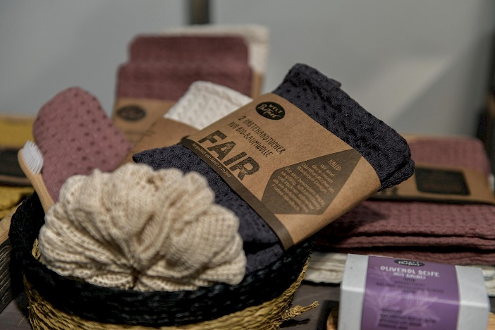
Plastik ist in unserem Alltag allgegenwärtig. Die Auswirkungen auf Mensch und Umwelt sind bekannt. Wir kennen Bilder von schwimmenden Müllteppichen im Meer und News über Mikroplastik in menschlicher Nahrung. Immer mehr Menschen verspüren daher den Wunsch, den eigenen Plastikkonsum zu reduzieren. Auch wir haben uns auf den Weg gemacht, plastikfreier zu werden. Es ist ein langer Weg. Aber er lohnt sich. Unser Motto: Anfangen. Kleine Schritte machen. Ausprobieren und Weitermachen.

Das Badezimmer ist ein guter Ort, um sich über den eigenen Plastikkonsum bewusst zu werden und Alternativen zu suchen. Wir bieten eine breite Auswahl an plastikfreien und nachhaltigen Wellness- und Beauty-Produkten an. Angefangen bei der Specksteindose für die Ohrstäbchen aus Bambus bis hin zu Körben aus Naturmaterialien in unterschiedlichen Größen für Ohrringe und Handtücher. Zudem führen Weltläden auch feste Dusch- und Haarseifen, Conditioner im Glas, Bambus-Zahnbürsten sowie Waschhandschuhe, Seifensäckchen und Peelingkissen aus Hanf im Sortiment.
Sind Sie auch dabei? Gerne beraten wir Sie dazu, faire, plastikfreie oder upgecycelte Produkte in den Alltag zu integrieren.

Bildunterschrift: Faire plastikfreie Produkte fürs Badezimmer sind im Weltladen erhältlich.
Bildnachweis: Weltladen-Dachverband/A. Stehle

